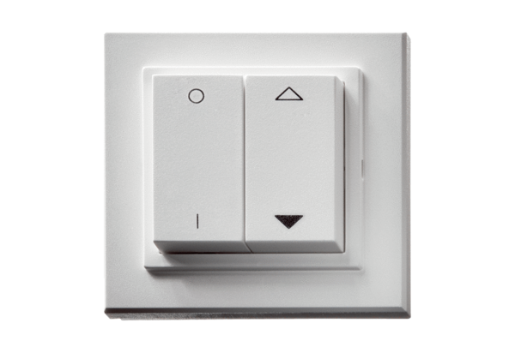FM-spínač DS RCObsah dodávky: 1 kusSortiment: C
Typové číslo: 0157.0832Výrobce: MAICO

